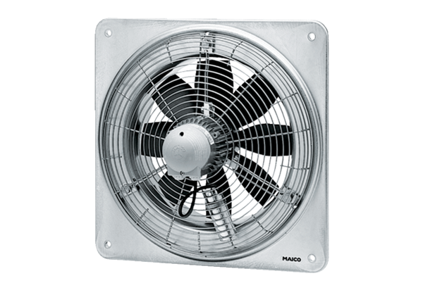Axiální nástěnný ventilátor EZQ 35/6 BObsah dodávky: 1 kusSortiment: C
Typové číslo: 0083.0108Výrobce: MAICO

